*Barco DUTCH MELODY 4\*\*\*\**

M

A

RNO

DLRT

E

E

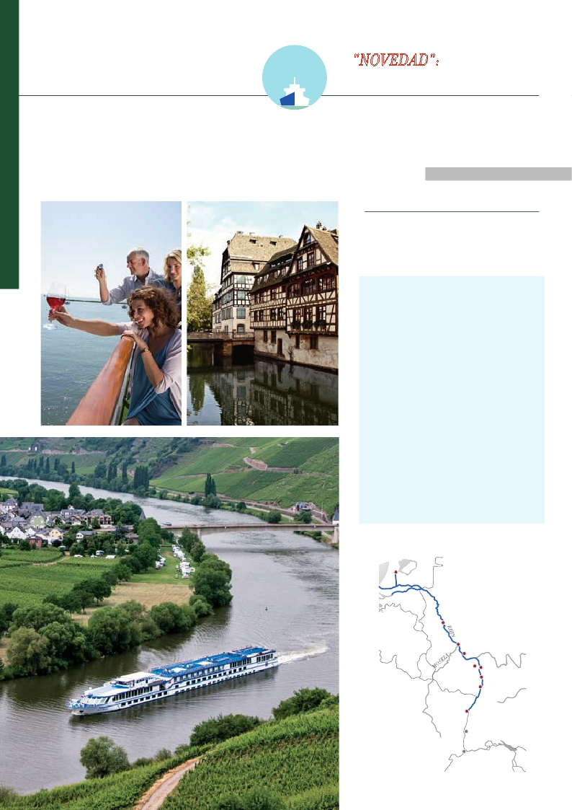

FLETADO EN

EXCLUSIVA

*"NOVEDAD": Barco muy cómodo,*

*con amplio ascensor !*

*Lo Mejor del Rhin, desde Ámsterdam a Estrasburgo*

*Excelente relación "precio-servicio"*

10 días

desde

1.765 $

LO MEJOR DEL RHIN

Día  Ciudades

1 AMÉRICA-ÁMSTERDAM (Holanda) – –

Noche a bordo

2 ÁMSTERDAM (Holanda)(1)

Traslado al hotel. Tiempo libre. Alojamiento.

Inicio crucero llegada salida

3  AMSTERDAM (Holanda) – –

Desayuno. Traslado al puerto

Embarque

Canales y barrio Rojo (opcional)

4  AMSTERDAM (Holanda) –  15.00

Visita panorámica de Ámsterdam

5  COLONIA (Alemania) 13.00 –

Visita panorámica de la ciudad

6  COLONIA (Alemania) –  06.00

COBLENZA (Alemania) 14.00 –

Visita de Coblenza

7  COBLENZA (Alemania) –  06.00

RUDESHEIM (Alemania) 13.00 –

Visita de Rudesheim

8  RUDESHEIM (Alemania) –  05.00

MANNHEIM 13.00  17.00

9  ESTRASBURGO (Francia) 09.00 –

Visita panorámica de la ciudad

Baden-Baden (opcional)

10 ESTRASBURGO (Francia) – –

Desembarque y traslado

al aeropuerto.

(1) El itinerario por Lo Mejor del Rhin II con noche previa al cru-

cero en Estrasburgo.

IJSSELMEER

Ámsterdam

ALEMANIA

HOLANDA

Colonia

BÉLGICA

Coblenza

Loreley

Rudesheim

Speyer

FRANCIA

Estrasburgo

Maguncia

Mannheim

Breisach

Basilea

SUIZA

16 PANAVISIÓN

*Itinerario nº* 1:



*Ámsterdam, Colonia, Coblenza, Roca Loreley, Mannheim, Rudesheim, Estrasburgo*

DÍA 1. AMÉRICA - ÁMSTERDAM

Presentación en el aeropuerto a la hora indicada para

embarcar en avión con destino Ámsterdam. Noche a

bordo.

DÍA 2. ÁMSTERDAM

Llegada, asistencia en el aeropuerto y traslado al hotel.

Tiempo libre. Alojamiento.

DÍA 3. ÁMSTERDAM

Llegada a Ámsterdam y traslado al puerto para

embarcar en el crucero exclusivo DUTCH MELODDY.

Acomodación. Tiempo libre. Copa y cena de

bienvenida. Noche a bordo.

DÍA 4. ÁMSTERDAM

Pensión completa a bordo. Por la mañana estaremos

amarrados en el puerto de Ámsterdam. Después del

desayuno iniciaremos nuestra visita incluida a la ciudad

m de altura mostrándonos a ambos lados sus atractivos

“castillos fortaleza”. A las 13:00 hrs llegaremos a

Rudesheim, alegre y bulliciosa capital del vino. Visita de

la ciudad con nuestro guía. Noche a bordo.

DIA 8. MANNHEIM: HEIDELBERG

Pensión completa a bordo. A las 13:00 hrs llegaremos

a Mannheim, ciudad situada en la desembocadura de

los ríos Rhin y Neckar y que cuenta con el segundo

puerto fluvial de Alemania. Tiempo libre para disfrutar

a su aire. Tras el almuerzo les proponemos realizar

opcionalmente la visita de Heidelberg, una de las

ciudades más bonitas de Alemania, caracterizada por

su ambiente universitario, su romántico puente de

piedra y animadas calles peatonales y por supuesto su

famoso castillo. Regreso al barco y navegación hacia

Estrasburgo. Cena y Noche a bordo.

DIA 9. ESTRASBURGO

Pensión completa a bordo. Tras el desayuno iniciaremos

visita incluida de Estrasburgo, bellísima ciudad, cuyo

centro histórico ha sido declarado patrimonio de la

humanidad por la UNESCO. Estrasburgo conserva el

encanto de ser una ciudad a la medida del hombre, fácil

de recorrer, con bellos edificios, románticos rincones

estrechas callejuelas con preciosas casas adornadas con

madera tallada. Si lo desea participe opcionalmente

en una excursión a Baden-Baden (50 km), una de las

“ciudades balneario” más emblemáticas de Alemania.

Noche a bordo.

DIA 10. ESTRASBURGO - AMÉRICA

Desayuno buffet en el barco. A la hora indicada,

traslado al aeropuerto. Fin del viaje y de nuestros

servicios

de Ámsterdam. Lo más maravilloso de Amsterdam es el

encanto personal con el que combina todas las ventajas

de una gran ciudad con los atractivos de la aldea

histórica que la caracterizan. Sin duda alguna destacan

los canales y el Casco Antiguo, uno de los más extensos

y mejor conservados de Europa; la Plaza Dam, en pleno

centro de Amsterdam, rodeada de edificios de los

siglos XVI y XVII; el Barrio Judío; la Casa de Rembrandt,

convertido en museo, donde se expone una extensa

colección de aguafuertes del pintor (incluyendo cuatro

placas) y diversos cuadros del maestro, de sus alumnos

y de algunos pintores contemporáneos; y la Sinagoga

Portuguesa o el Mercado de Flores Singel Regreso

al barco para el almuerzo. Tarde de navegación en

dirección a Colonia. Cena y alojamiento a bordo.

DIA 5. COLONIA

Pensión completa a bordo. Cuando usted despierte

estaremos navegando. A las 13:00 h estaremos

atracados en Colonia. Tras el almuerzo se podrá realizar

una visita incluida a pie por la ciudad. La antigüedad

de la ciudad ha permitido que pueda conservar una

espléndida colección de iglesias románicas, con 12

PRECIOS POR PERSONA camarote doble en $ USA

Salidas                           Cabina S     Cabina A     Cabina C

Cubierta Prelude   Cubierta Cantata   Cubierta Serenade

Mayo          16   23*  30        1.765           1.940           1.975

Junio           6*  13            1.775           1.955           1.995

Junio          20*  27            1.770           1.945           1.985

Julio            4*  11  25        1.770           1.945           1.985

Julio           18*                1.775           1.955           1.995

Agosto          1*  15*           1.775           1.955           1.995

Agosto          8   22  29*       1.770           1.945           1.985

Septiembre       5                 1.770           1.945           1.985

Septiembre      12*                1.770           1.945           1.985

Tasas de puerto: 150 $ neto.

No existen camarotes individuales. Se debe utilizar doble como uso single, el suplemento es el 80%.

(*) Fechas opera itinerario invertido. Inicio en Estrasburgo y finalización en Amsterdam.

templos de este estilo repartidos por toda la urbe, una

**5**%  Restodías antes de la salida

auténtica joya de Alemania y de toda Europa. Uno

de los atractivos más importantes que ver en Colonia

es la Catedral de San Pedro y Santa María. Admire

sus impresionantes torres, que se levantan hasta los

157 metros de altura, lo que convirtió al templo en el

edificio más alto de Europa durante siglos. Esta catedral

es la obra maestra del gótico alemán, con un delicioso

refinamiento en los adornos y sus espectaculares

vidrieras. Cena y noche a bordo.

DIA 6. COBLENZA

Pensión completa a bordo. Mañana de navegación para

disfrutar de los paisajes del Rhin. Llegada y visita a pie

incluida de Coblenza, ciudad donde confluyen el Rhin

y el Mosela, justo en la denominada Esquina Alemana.

Tiempo libre. Opcionalmente podremos subir a la

fortaleza de Coblenza desde la cual disfrutaremos de

magníficas vistas de la ciudad y de la unión de los dos

INCLUIDO

•**Crucero MS DUTCH Melody**, pensión completa a

bordo. Desayuno, almuerzo y cena.

•**Pensión completa “Plus”:** café y te diario. Snack de

media noche: dependiendo del programa del día.

•**Alojamiento** en camarotes dobles con 2 camas y

baño completo.

•**Asistencia** permanente a bordo en castellano.

•**Cena** del capitán.

•**Excursiones en castellano:**

Panorámica de Ámsterdam, Colonia con degustación

de cerveza, Rudesheim Coblenza y Estrasburgo.

•**Barco fletado en exclusiva por Panavisión Cruceros.**

Descuentos venta anticipada

•**Reservas con 60 días de antelación**

**8**% reservandorecuadroantes de la salida

Fechas con 60 días

fechas, reservando

60

**• Otros descuentos:**

**•** 10% de descuento grupos de 10 a 16 personas.

**•** 5% de descuento para novios

**•** 5% de descuento para mayores de 65 años

Este descuento no es acumulable a otras ofertas o promociones.

No se aplica sobre tasas, visados, incremento de carburante.

Los descuentos no son acumulables entre sí. Plazas limitadas.

ríos. Cena y noche a bordo.

DIA 7. ROCA LORELEY - RUDESHEIM

Pensión completa a bordo. Mañana de navegación

por uno de los pasajes más bellos del Rhin. Podremos

admirar la famosa roca “Loreley” o “Sirena del Rhin”

una enorme roca maciza que aparece sobre el margen

derecho del río; En esta parte, el Rhin forma una “S”

perfecta, se estrecha y discurre entre montañas de 130

NOTAS

El precio no incluye: Tasas de puerto y aeropuerto, propinas (entre 5 y 8 euros por persona y día), teléfono y otros gastos no especifi-

cados como incluidos en el itinerario.

En caso de crecida o decrecida del río o cualquier otro evento que impida el desarrollo normal del itinerario, por motivos de segu-

ridad, la naviera puede modificar el programa y la ruta incluso para realizar alguna parte de la misma por carretera, constituyendo

esta posibilidad una condición asumida por el cliente al contratar el viaje. Los horarios indicados son aproximados.

17 PANAVISIÓN